CZWARTEK 02.12.2021
JĘZYK POLSKI

Temat: Do pełna dopełniam. Lekcja o dopełnieniach. Ćwiczenia w zdaniach.

Lekcja on-line z dostępem do materiałów Zintegrowanej Platformy Edukacyjnej.
Wejdź w link i wykonaj ćwiczenia.
https://zpe.gov.pl/a/do-pelna-dopelniam---dopelnienie/DnG3TXcTA

1. Rozwijanie zdań.
2. Czym jest dopełnienie.
3.Oznaczanie w zdaniach podmiotu, orzeczenia i dopełnienia.
4. Przekształcanie zdań twierdzących na przeczące.
5. Wyszukiwanie dopełnień w zdaniach.
Biologia
Temat: Temat: Powtórzenie wiadomości z działu: Układ pokarmowy.
Praca z podręcznikiem str 99 „Wiesz, czy nie wiesz?” Same odpowiedzi na wszystkie pytania proszę zapisać w zeszycie pod tematem lekcji.

j.niemiecki
Thema: Gebäude, wo man essen kann.

Cel: Znam nazwy wybranych lokali gastronomicznych
das Restaurant | restauracja
das Cafe’ | kawiarnia
die Eisdiele | lodziarnia
das Fastfood-Restaurant | restauracja szybkiej obsługi
die Imbissbude | budka z jedzeniem
die Pizzeria | pizzeria
die Konditorei | cukiernia
die Mensa | stołówka (szkolna)

Jeśli chcemy powiedzieć, że idziemy do restauracji włoskiej czy innych mówimy po prostu nazwę narodowości:
restauracja włoska – der Italiener
restauracja chińska – der Chinese
restauracja hiszpańska – der Spanier
Ich gehe ins Resturant. Idę do restauracji.
Ich gehe in die Pizzeria. Idę do pizzerii.
Ich gehe zum Italiener/Spanier/Chinesen. Idę do restauracji włoskiej/hiszpańskiej/chińskiej

gehen – iść
ich gehe – ja idę
du gehst – ty idziesz
er geht – on idzie
sie geht – ona idzie
es geht - ono idzie
wir gehen – my idziemy
ihr geht – wy idziecie
sie gehen – oni/one idą

Podpisz odpowiednio obrazki wyrazami z ramki:

Pizzeria, Ibissbude, Mensa,Restaurnt, Eisdiele, Chinese

......................................................................... | ...........................................................................
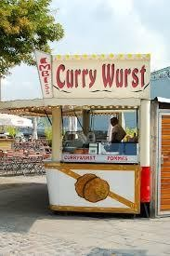  ............................................................................ | 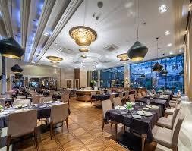  ...............................................................................
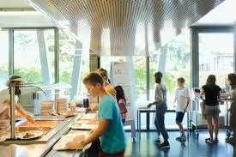  ........................................................................... | ...........................................................................
Jak to powiesz to po niemiecku? Połącz!
Proszę! | Auf Wiedersehen!
Cześć! (na pożegnanie)  Na zdrowie! (toast)  Ile to kosztuje?  Rachunek proszę! | Danke!  Die Rechnung bitte!  Prost!  Bitte!
Dziękuję! | Guten Tag!
Dzień dobry! | Was kostet das?
Do widzenia! | Tschüs!
Hausaufgabe
Przetłumacz zdania:
1) Ja idę do kawiarni………………………………………………………
2) Ona idzie do restauracji włoskiej. ………………………………………………………
3) My idziemy do lodziarni. ………………………………………………………
4) Oni idą do cukierni. ………………………………………………………
6) Ty idziesz do pizzerii. ………………………………………………………
7.On idzie do restauracji. ………………………………………………………

RELIGIA
Temat: Jerycho – miasto zdobyte Bożym sposobem.
Dzisiaj na lekcji kontynuować będziemy poznawanie postaci Jozuego.
Wykonaj poniższe polecenia.

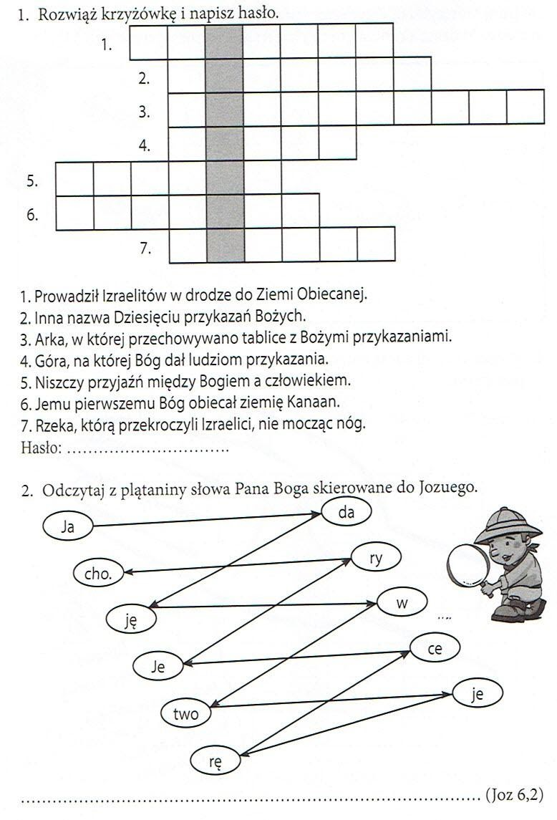
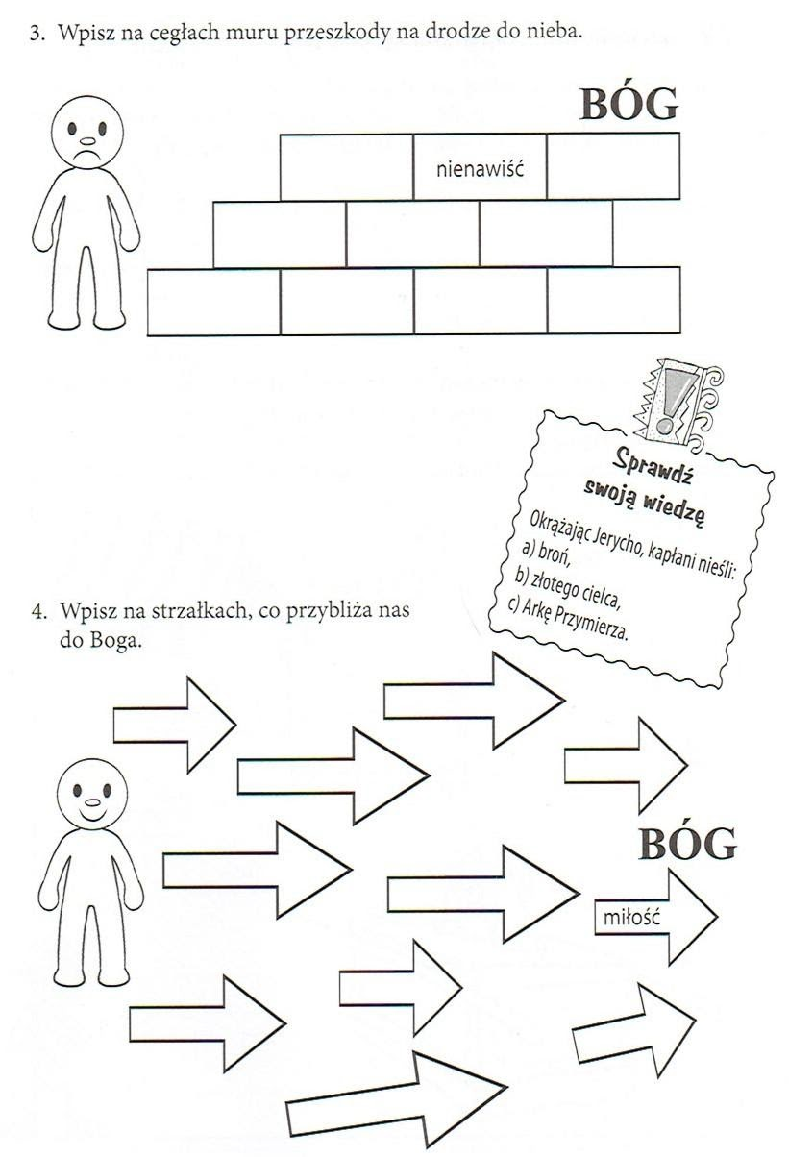

CHEMIA
Temat : Wiązania kowalencyjne.
Proszę oglądnąć film instruktażowy:
https://www.youtube.com/watch?v=DZXfOd39EN8&ab_channel=Pi-stacjaChemia
Zatrzymaj film pod koniec ( 8: 51 ) i przepisz treść jako notatkę do zeszytu.
Oglądnij film instruktażowy i zapisz w zeszycie wzory związków chemicznych o wiązaniach kowalencyjnych niespolaryzowanych:
https://www.youtube.com/watch?v=USbo7Gl9Kks&ab_channel=chemia_sp205

REWALIDACJA
Temat: Ćwiczenia rozwijające koncentrację uwagi i spostrzegawczość.
1. Który wyraz nie pasuje do pozostałych? Wykonaj ćwiczenia online korzystając z linku:
https://wordwall.net/pl/resource/13614240/kt%C3%B3ry-wyraz-nie-pasuje

2. Porównaj obrazki. Wskaż 10 różnic.
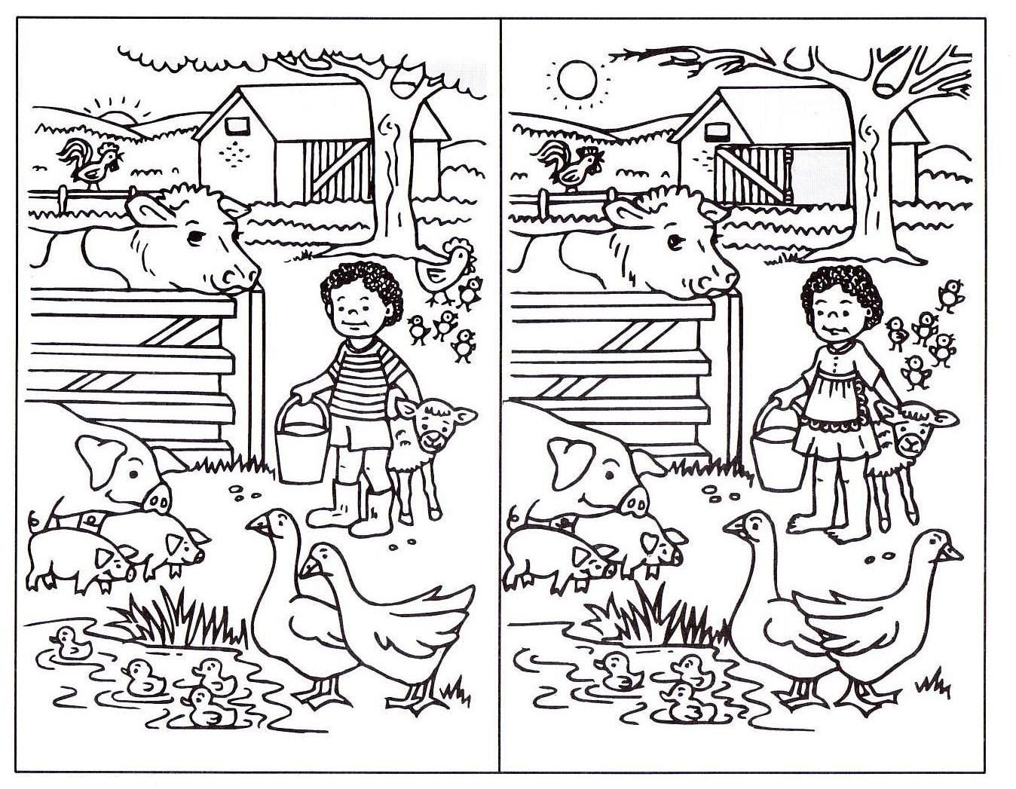
INFORMATYKA (ZA ZAJĘCIA Z WYCHOWAWCĄ)
Temat: Tworzenie własnej strony internetowej.
Obejrzyj film:
https://www.youtube.com/watch?v=Yxu2vAxmE_k

